# Задания к уроку 2

**1.** **Задание**

Даны два вектора в трехмерном пространстве: (20,20,20) и (0,0,-20)

1. Найдите их сумму. (на листочке)

Ответ: (20,20,0)

1. Напишите код на Python, реализующий расчет длины вектора, заданного его координатами. (в программе)

(file L2-1 vektor)

**import math**

**x1=int(input("Введите координаты вектора Х1: "))**

**x2=int(input("Введите координаты вектора Х2: "))**

**print("Длина вектора равна: ", round(math.sqrt(x1**2+x2**2),1))**

**2. Задание (на листочке)**

Почему прямые не кажутся перпендикулярными? (см.ролик)

Ответ: разные масштабы осей х и у

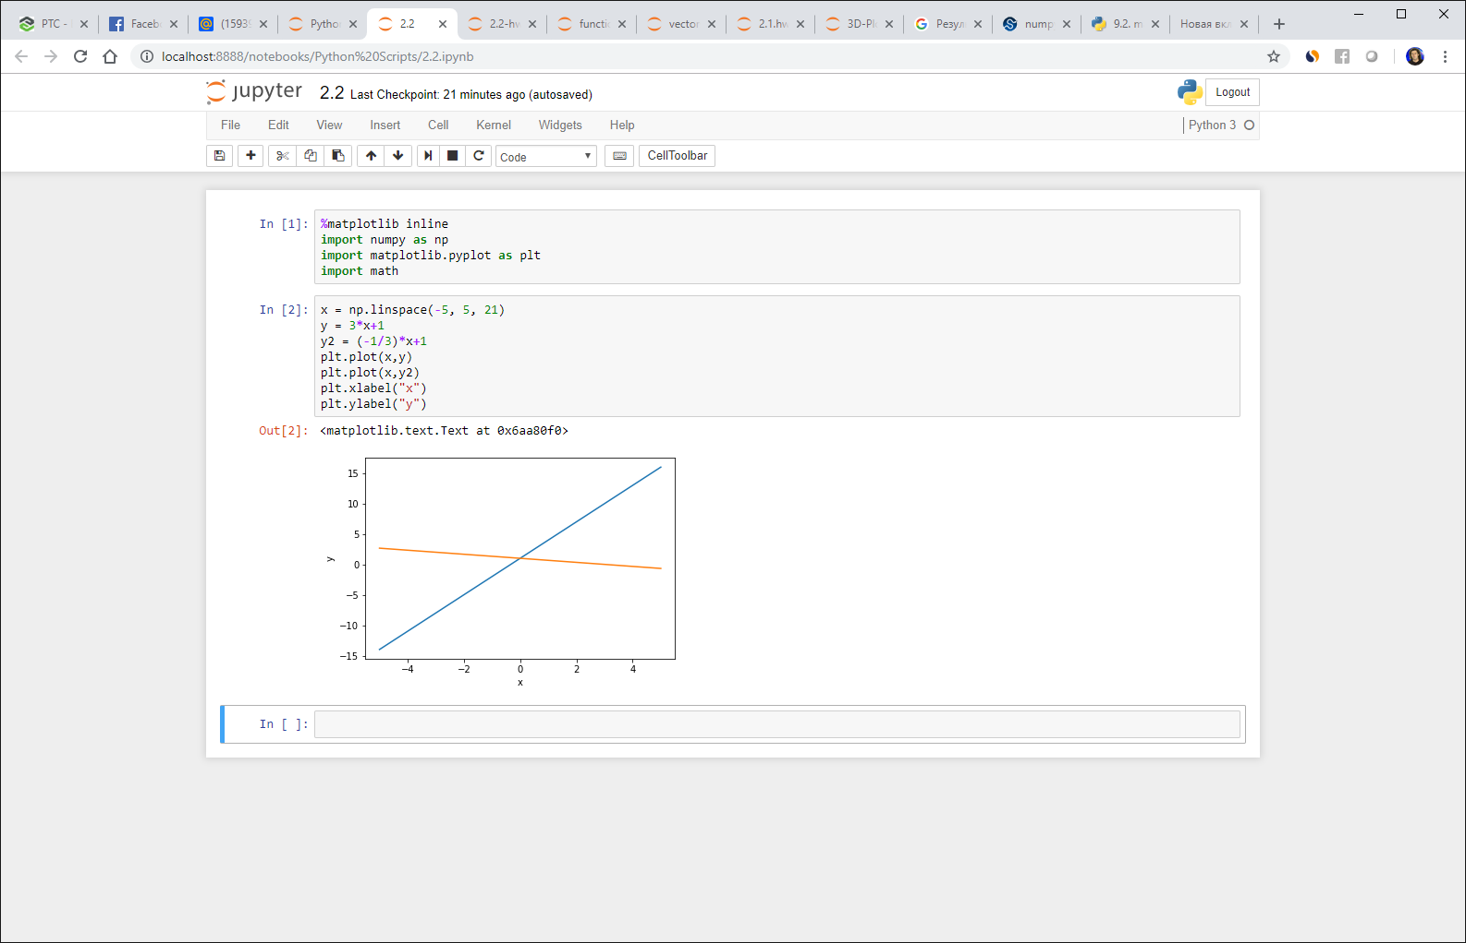

**3.** **Задание (в программе)**

**(file t1-t2.ipynb)**

Напишите код на Python, реализующий построение графиков:

1. окружности,
2. эллипса,
3. гиперболы.

**4. Задание (на листочке)**

1) Пусть задана плоскость:



Напишите уравнение плоскости, параллельной данной и проходящей через начало координат: A*x + B*y + C*z =0

2) Пусть задана плоскость: A1x + B1y + C1z + D1 = 0

и прямая:

Как узнать, принадлежит прямая плоскости или нет?

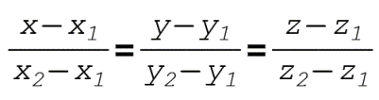

Прямая принадлежит плоскости, если 2 ее точки принадлежат плоскости.

Для этого решаем систему этих уравнений.

Если равенство верно, то прямая принадлежит плоскости.

A1x1 + B1y1 + C1z1 + D1 = 0

A1x2 + B1y2 + C1z2 +D1 = 0

1. **Задание (в программе)**

**(file t1-t2.ipynb)**

1. Нарисуйте трехмерный график двух параллельных плоскостей.
2. Нарисуйте трехмерный график двух любых поверхностей второго порядка.